Πρωτομαγιά ονομάζεται η πρώτη μέρα του Μαΐου, η οποία είναι μέρα α(πε)ργίας για πολλές χώρες του κόσμου. Τις περισσότερες φορές ο τίτλος είναι συνώνυμος με την Παγκόσμια Μέρα των Εργατών (Εργατική Πρωτομαγιά), την ημέρα δηλαδή που τιμώνται οι αγώνες του εργατικού κινήματος.
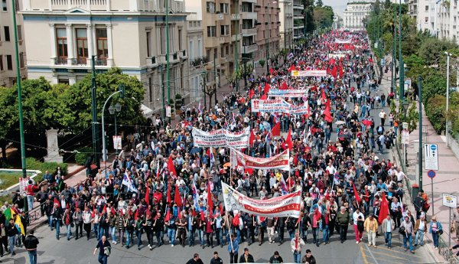

Η Πρωτομαγιά είναι ημέρα μνήμης για μία εξέγερση που γράφτηκε με μελανά γράμματα στις σελίδες της παγκόσμιας ιστορίας. Μας υπενθυμίζει την αυτοθυσία των εργατών του Σικάγου.
Tην Πρωτομαγιά του 1886, τα εργατικά συνδικάτα στο Σικάγο της Αμερικής ξεσηκώθηκαν διεκδικώντας το 8ωρο και καλύτερες συνθήκες εργασίας με σύνθημα «Οχτώ ώρες δουλειά, οχτώ ώρες ανάπαυση, οχτώ ώρες ύπνο».

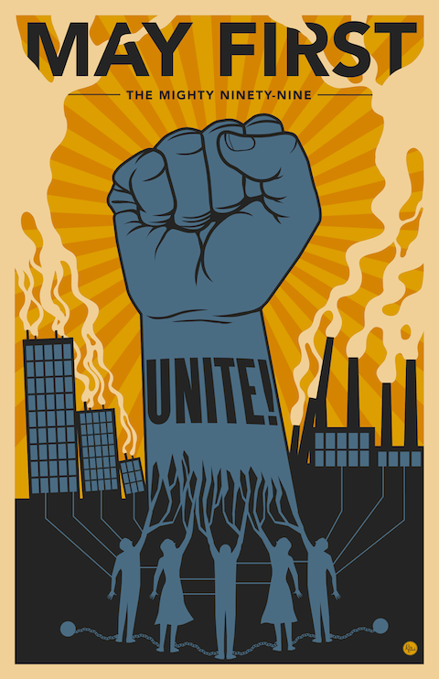
Τουλάχιστον 400.000 άνθρωποι συμμετείχαν στις απεργίες που γίνονταν σε όλη την χώρα και πάνω από 80.000 στο Σικάγο. Για σύνθημά τους είχαν μια «γροθιά»! Μ’αυτό τον τρόπο ήθελαν να δείξουν, πως όταν οι άνθρωποι παραμένουν ενωμένοι, μπορούν να καταφέρουν πολλά…
Οι διαδηλώσεις κράτησαν μερικές μέρες, ωστόσο στις 4 Μαΐου, κατά τη διάρκεια μίας πορείας για τα προαναφερθέντα αιτήματα, στην πλατεία Χάιμαρκετ στο Σικάγο, κάποιος πέταξε έναν αναμμένο δυναμίτη στην αστυνομία που βρισκόταν γύρω από την πορεία. Το αποτέλεσμα ήταν να σκοτωθούν κάποιοι άνθρωποι, ενώ υπήρξαν και τραυματίες από την έκρηξη αλλά και τις μετέπειτα συγκρούσεις με την αστυνομία.

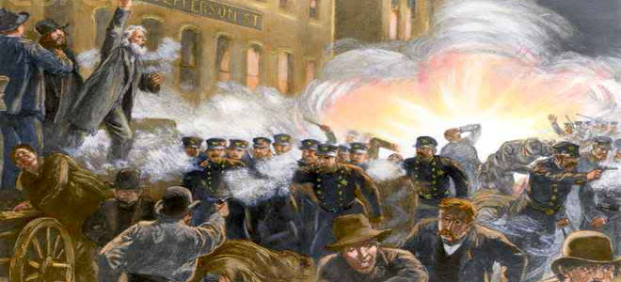

Στον αντίποδα ωστόσο έχουμε τη γιορτή των λουλουδιών και της Άνοιξης, την αρχαία Πρωτομαγιά, η οποία πήρε σιγά-σιγά κι επίσημη μορφή. Τα λεγόμενα Ανθεστήρια, η γιορτή των λουλουδιών, ήταν η πρώτη επίσημη γιορτή ανθέων των Ελλήνων, η οποία ιδρύθηκε πρώτα στην Αθήνα και στη συνέχεια και σε άλλες πόλεις της Ελλάδας, όπου κατά την τελετή κατευθύνονταν προς τα ιερά πομπές με κανηφόρες, που κουβαλούσαν λουλούδια.

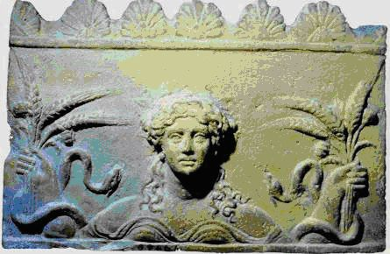
(πηγή: “kinderella.gr”)

